附件1： 教工户口迁出流程
（1）具有产权住房教工的户口迁出：户口属于北师大集体户口，本人或其配偶已购买本市合法产权住房且符合落户条件。
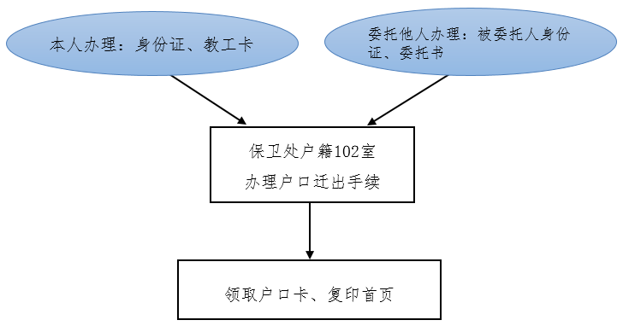
（2）已离职教工、已出（退）站博士后的户口迁出：户口属于北师大集体户口已离职的教工、已出（退）站的博士后，与学校解除工作关系后，需将户口从北师大集体户中迁出。
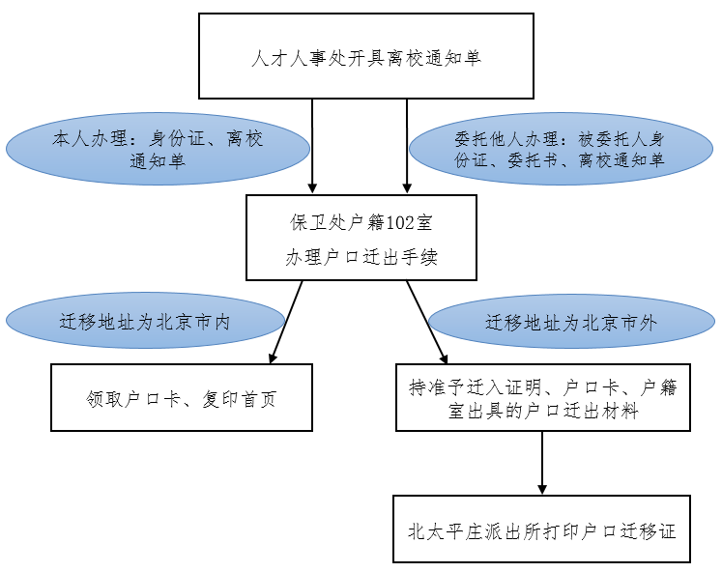
附件2： 办理户籍业务授权委托书

委托人： ＿＿＿＿＿＿ 身份证号：＿＿＿＿＿＿＿＿＿

被委托人：＿＿＿＿＿＿ 身份证号：＿＿＿＿＿＿＿＿＿

委托事由：＿＿＿＿＿＿＿＿＿＿＿＿＿＿＿＿＿＿

委托日期：＿＿＿年＿＿月＿＿日

委托人签名： ＿＿＿＿＿＿ 联系电话：＿＿＿＿＿＿＿＿＿

被委托人签名：＿＿＿＿＿＿ 联系电话：＿＿＿＿＿＿＿＿＿

委托人身份证复印件正面 |  | 被委托人身份证复印件正面

委托人身份证复印件反面 |  | 被委托人身份证复印件反面

